NGÂN HÀNG ĐỀ LUYỆN THI TỐT NGHIỆP THPT 2026
MÔN VẬT LÍ
Biên soạn theo Chương trình GDPT 2018 và cấu trúc định dạng đề thi tốt nghiệp THPT từ năm 2025
BỘ 30 ĐỀ THI THỬ TỐT NGHIỆP THPT 2026 – MÔN VẬT LÍ
TẬP ĐỀ BÀI
ĐỀ THI THỬ SỐ 13 – mức độ trung bình → khó. Thời gian làm bài 50 phút, thang điểm 10.
PHẠM VI KIẾN THỨC
Tổng hợp bốn chương của chương trình Vật lí 12: Chương I – Vật lí nhiệt; Chương II – Khí lí tưởng; Chương III – Từ trường; Chương IV – Vật lí hạt nhân.

CẤU TRÚC ĐỀ VÀ CÁCH TÍNH ĐIỂM
Cấu trúc và cách tính điểm (theo đề tham khảo/chính thức của Bộ GD&ĐT áp dụng từ 2025):
• Phần I – 18 câu trắc nghiệm nhiều phương án lựa chọn, mỗi câu 0,25 điểm → 4,50 điểm.
• Phần II – 4 câu trắc nghiệm đúng/sai, mỗi câu 4 ý. Trong một câu: đúng 1 ý được 0,10 điểm; đúng 2 ý được 0,25 điểm; đúng 3 ý được 0,50 điểm; đúng cả 4 ý được 1,00 điểm → 4,00 điểm.
• Phần III – 6 câu trắc nghiệm trả lời ngắn, mỗi câu 0,25 điểm → 1,50 điểm.
Tổng: 28 câu hỏi / 40 lệnh hỏi / 10,00 điểm / 50 phút.

MA TRẬN ĐỘ KHÓ CỦA ĐỀ
Mã đề | Mức độ chung | Dễ | Trung bình | Khó | Rất khó | Trọng tâm
TH-Đề 13 | Trung bình → Khó | 0 | 11 | 17 | 0 | Đồ thị nâng cao, bài toán hai vật, xung lượng của lực từ

BỘ 30 ĐỀ THI THỬ TỐT NGHIỆP THPT 2026 – MÔN VẬT LÍ
TH-Đề 13 – ĐỀ THI THỬ SỐ 13
Mức độ: Trung bình → Khó | Thời gian làm bài: 50 phút | Thang điểm: 10
Trọng tâm: Đồ thị nâng cao, bài toán hai vật, xung lượng của lực từ
PHẦN I. Câu trắc nghiệm nhiều phương án lựa chọn
Thí sinh trả lời từ câu 1 đến câu 18. Mỗi câu hỏi thí sinh chỉ chọn một phương án.
Câu 1. Hai bình cách nhiệt chứa nước ở 20 °C và 80 °C với khối lượng lần lượt 3,0 kg và 1,0 kg. Trộn hai bình, nhiệt độ cân bằng bằng
A. 30 °C. B. 35 °C. C. 50 °C. D. 40 °C.
Câu 2. Muốn pha 4,0 kg nước ở 40 °C từ nước sôi 100 °C và nước ở 20 °C thì cần bao nhiêu kilôgam nước sôi?
A. 2,00 kg. B. 1,33 kg. C. 1,00 kg. D. 0,80 kg.
Câu 3. Trên đồ thị nhiệt độ – thời gian khi đun một chất rắn, đoạn nghiêng TRƯỚC đoạn nằm ngang dốc hơn đoạn nghiêng SAU. Điều đó cho biết
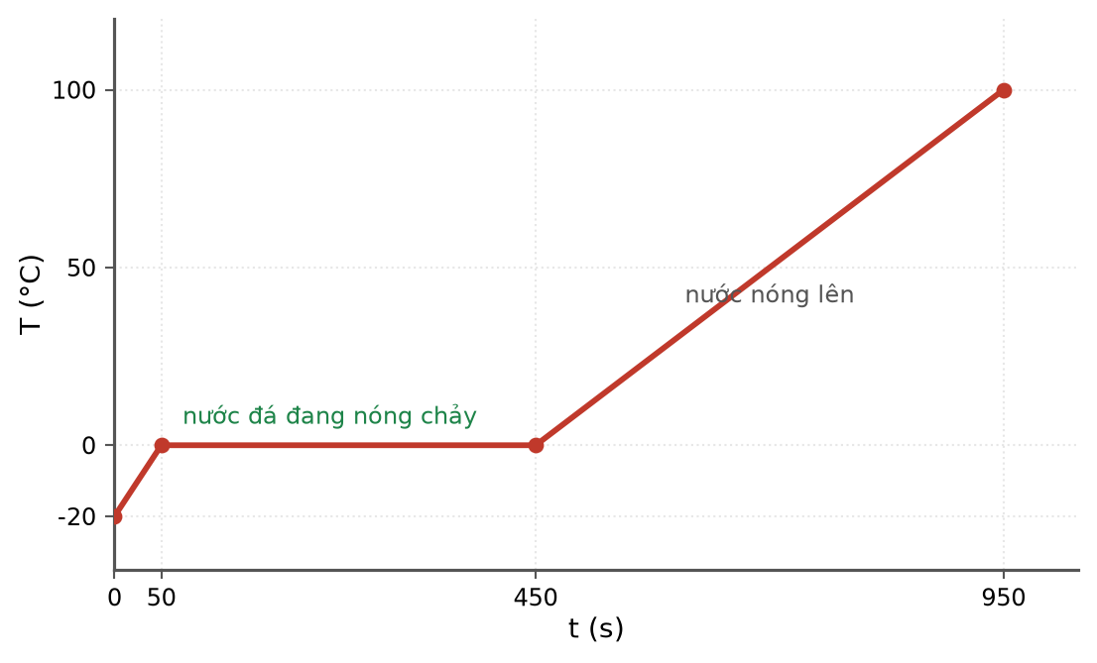
Đồ thị nhiệt độ theo thời gian
A. nhiệt dung riêng thể rắn lớn hơn thể lỏng.
B. nhiệt dung riêng thể rắn nhỏ hơn thể lỏng.
C. khối lượng chất thay đổi.
D. nguồn nhiệt thay đổi công suất.
Câu 4. Một lượng khí lí tưởng có đồ thị trong hệ (p, T) là đường thẳng đi qua gốc toạ độ. Quá trình đó là
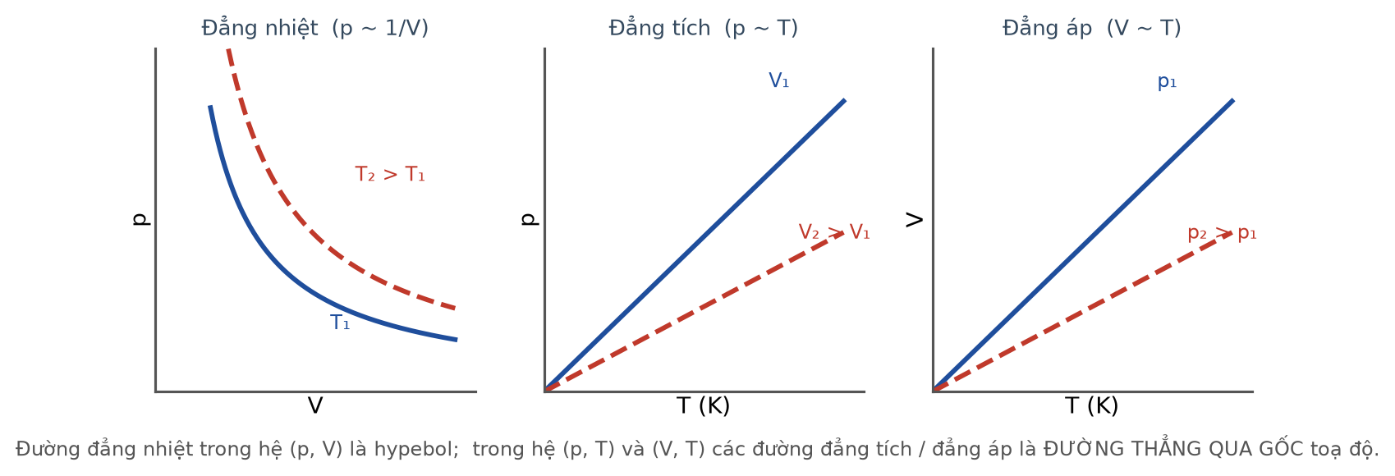
Ba quá trình trên ba hệ trục
A. đẳng nhiệt. B. đẳng tích. C. đẳng áp. D. không xác định.
Câu 5. Một khối khí lí tưởng có khối lượng riêng 1,2 kg/m³ ở 27 °C và áp suất 1,0·10⁵ Pa. Khối lượng mol của khí đó xấp xỉ (R = 8,31 J/(mol·K))
A. 0,030 kg/mol. B. 0,018 kg/mol. C. 0,044 kg/mol. D. 0,032 kg/mol.
Câu 6. Nếu nén một khối khí lí tưởng đẳng nhiệt để thể tích còn một nửa thì khối lượng riêng của khí
A. tăng gấp đôi. B. giảm một nửa. C. không đổi. D. tăng gấp bốn.
Câu 7. Một thanh dẫn khối lượng m nằm trên hai ray nằm ngang không ma sát trong từ trường đều thẳng đứng B, dài ℓ. Truyền cho thanh vận tốc v₀ rồi để tự do. Tổng điện lượng qua mạch cho tới khi thanh dừng bằng

Thanh dẫn trên hai ray
A. m·v₀/(B·ℓ). B. m·v₀·B·ℓ. C. B·ℓ/(m·v₀). D. m·v₀²/(B·ℓ).
Câu 8. Với bài toán trên, tổng nhiệt lượng toả ra trên mạch cho tới khi thanh dừng bằng
A. ½·m·v₀². B. m·v₀·B·ℓ. C. B²ℓ²v₀. D. m·v₀²/R.
Câu 9. Một khung dây kín rơi thẳng đứng, đi ra khỏi biên ngang của vùng từ trường đều. Tốc độ giới hạn của khung tỉ lệ
A. nghịch với B². B. thuận với B². C. thuận với B. D. không phụ thuộc B.
Câu 10. Một máy biến áp lí tưởng cung cấp cho tải công suất 1,1 kW ở điện áp thứ cấp 110 V. Điện áp sơ cấp 220 V. Cường độ dòng điện ở cuộn sơ cấp bằng

Sơ đồ máy biến áp
A. 10,0 A. B. 2,5 A. C. 5,0 A. D. 20,0 A.
Câu 11. Truyền công suất không đổi đi xa. Khi điện áp là U thì hiệu suất 90 %; khi điện áp là 3U thì hiệu suất bằng

Truyền tải điện năng
A. 96,7 %. B. 97,0 %. C. 98,9 %. D. 99,5 %.
Câu 12. Một dòng điện xoay chiều chạy qua điện trở R. Nếu tăng giá trị hiệu dụng lên gấp ba thì nhiệt lượng toả ra trong cùng thời gian
A. tăng gấp ba. B. không đổi. C. tăng gấp chín. D. giảm ba lần.
Câu 13. Hạt nhân ²¹⁰₈₄Po phóng xạ α. Sau bao lâu thì tỉ số số hạt nhân chì và pôlôni còn lại bằng 3? (chu kì bán rã 138 ngày)
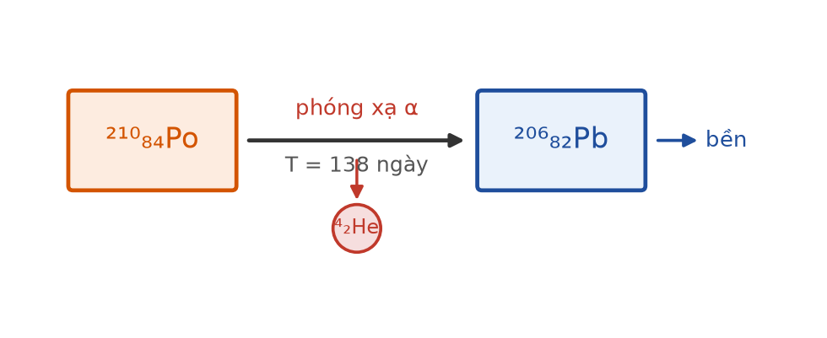
Sơ đồ phân rã pôlôni
A. 138 ngày. B. 276 ngày. C. 414 ngày. D. 552 ngày.
Câu 14. Một mẫu chất phóng xạ có độ phóng xạ 500 Bq lúc 7 giờ và 125 Bq lúc 13 giờ cùng ngày. Chu kì bán rã bằng
A. 2,0 giờ. B. 3,0 giờ. C. 4,0 giờ. D. 6,0 giờ.
Câu 15. Năng lượng liên kết riêng của ²³⁵U là 7,6 MeV/nuclêôn, của các mảnh vỡ trung bình là 8,5 MeV/nuclêôn. Năng lượng toả ra khi phân hạch một hạt nhân ²³⁵U xấp xỉ

Năng lượng liên kết riêng
A. 106 MeV. B. 235 MeV. C. 159 MeV. D. 212 MeV.
Câu 16. Một mẫu chất phóng xạ nguyên chất, sau thời gian t₁ còn 50 % số hạt nhân. Sau thời gian 3·t₁, số hạt nhân còn lại bằng
A. 16,7 %. B. 6,25 %. C. 25,0 %. D. 12,5 %.
Câu 17. Trong lò phản ứng hạt nhân, nếu hệ số nhân nơtron k = 1,05 thì công suất lò sẽ

Sơ đồ lò phản ứng
A. giảm dần. B. bằng không. C. giữ nguyên. D. tăng dần.
Câu 18. Khi nói về tia γ, phát biểu nào SAI?
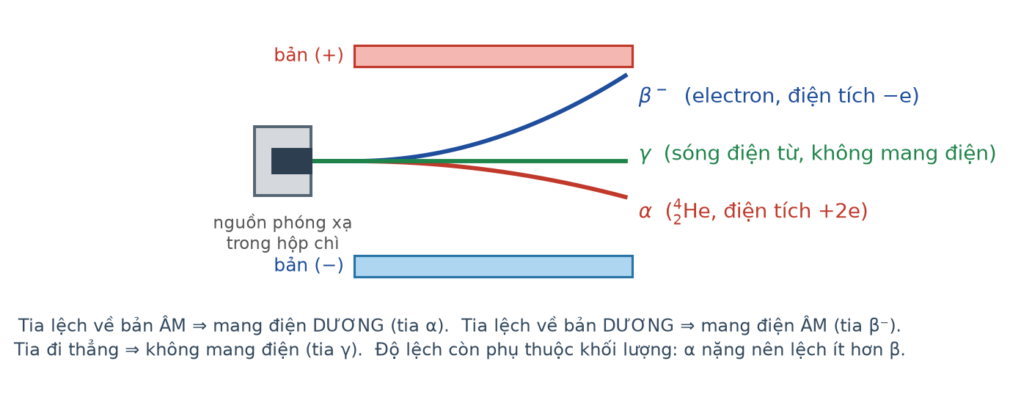
Ba tia trong điện trường
A. Tia γ là sóng điện từ có bước sóng rất ngắn.
B. Tia γ thường phát ra kèm theo phóng xạ α hoặc β.
C. Tia γ có khả năng đâm xuyên lớn nhất trong ba loại tia.
D. Tia γ bị lệch trong từ trường.
PHẦN II. Câu trắc nghiệm đúng sai
Thí sinh trả lời từ câu 1 đến câu 4. Trong mỗi ý a), b), c), d) ở mỗi câu, thí sinh chọn đúng hoặc sai.
Câu 1. Trộn 2,0 kg nước ở 15 °C với 3,0 kg nước ở 65 °C trong bình cách nhiệt. Cho c(nước) = 4200 J/(kg·K).
a) Khối nước lạnh thu nhiệt, khối nước nóng toả nhiệt.
b) Nhiệt độ cân bằng bằng 45 °C.
c) Nhiệt độ cân bằng gần với nhiệt độ của khối nước có khối lượng lớn hơn.
d) Nếu hai khối nước có khối lượng bằng nhau thì nhiệt độ cân bằng vẫn là 45 °C.
Câu 2. Một khối khí lí tưởng có khối lượng riêng 1,6 kg/m³ ở nhiệt độ 27 °C và áp suất 1,0·10⁵ Pa. Cho R = 8,31 J/(mol·K).
a) Khối lượng mol của khí xấp xỉ 0,040 kg/mol.
b) Nếu nén đẳng nhiệt để áp suất tăng gấp đôi thì khối lượng riêng cũng tăng gấp đôi.
c) Nếu nung nóng đẳng áp lên 327 °C thì khối lượng riêng giảm một nửa.
d) Khối lượng riêng của khí không phụ thuộc loại khí.
Câu 3. Một thanh dẫn khối lượng 200 g, dài 40 cm nằm trên hai ray nằm ngang không ma sát trong từ trường đều thẳng đứng B = 0,50 T. Điện trở toàn mạch 0,40 Ω. Truyền cho thanh vận tốc ban đầu 5,0 m/s rồi để tự do.
Thanh dẫn trên hai ray
a) Suất điện động cảm ứng ngay sau khi truyền vận tốc là 1,0 V.
b) Tổng điện lượng chuyển qua mạch cho tới khi thanh dừng là 5,0 C.
c) Tổng nhiệt lượng toả ra trên mạch là 2,5 J.
d) Nếu tăng điện trở mạch lên gấp đôi thì tổng nhiệt lượng toả ra giảm một nửa.
Câu 4. Hạt nhân ²¹⁰₈₄Po phóng xạ α thành ²⁰⁶₈₂Pb với chu kì bán rã 138 ngày.
Sơ đồ phân rã pôlôni
a) Sau 138 ngày, tỉ số số hạt nhân chì và pôlôni còn lại bằng 1.
b) Sau 276 ngày, tỉ số đó bằng 3.
c) Sau 414 ngày, tỉ số đó bằng 7.
d) Tỉ số này tăng gấp đôi sau mỗi chu kì bán rã.
PHẦN III. Câu trắc nghiệm trả lời ngắn
Thí sinh trả lời từ câu 1 đến câu 6.
Câu 1. Muốn pha 6,0 kg nước ở 45 °C từ nước sôi 100 °C và nước ở 25 °C thì cần bao nhiêu kilôgam nước sôi (làm tròn đến chữ số thập phân thứ nhất)?
Đáp số: ..................................
Câu 2. Một khối khí lí tưởng có khối lượng riêng 2,0 kg/m³ ở 27 °C và áp suất 1,5·10⁵ Pa. Khối lượng mol của khí bằng bao nhiêu gam trên mol (làm tròn đến hàng đơn vị)? Cho R = 8,31 J/(mol·K).
Đáp số: ..................................
Câu 3. Một thanh dẫn khối lượng 300 g, dài 50 cm nằm trên hai ray nằm ngang không ma sát trong từ trường đều thẳng đứng B = 0,60 T. Truyền cho thanh vận tốc ban đầu 4,0 m/s rồi để tự do. Tổng điện lượng chuyển qua mạch cho tới khi thanh dừng bằng bao nhiêu culông?
Đáp số: ..................................
Câu 4. Truyền công suất không đổi đi xa. Ở điện áp U hiệu suất là 90 %. Khi tăng điện áp lên 2U thì hiệu suất bằng bao nhiêu phần trăm (làm tròn đến chữ số thập phân thứ nhất)?
Đáp số: ..................................
Câu 5. Năng lượng liên kết riêng của ²³⁹Pu là 7,6 MeV/nuclêôn, của các mảnh vỡ trung bình là 8,4 MeV/nuclêôn. Năng lượng toả ra khi phân hạch một hạt nhân ²³⁹Pu xấp xỉ bằng bao nhiêu MeV (làm tròn đến hàng đơn vị)?
Đáp số: ..................................
Câu 6. Một mẫu chất phóng xạ có độ phóng xạ 720 Bq lúc 8 giờ và 90 Bq lúc 20 giờ cùng ngày. Chu kì bán rã của chất đó bằng bao nhiêu giờ?
Đáp số: ..................................
----- HẾT TH-Đề 13 -----

